- Creare permission set con i permessi voluti per l’integrazione
- Creare un utente Salesforce Integration API e abilitargli il permission set del punto 1
- Abilitare nei permission set License Assignements il permesso “Salesforce API Integration”
- Creare un certificato usando openSSL:
  - Generate an RSA private key
    - mkdir JWT
    - cd JWT
    - openssl genrsa -des3 -passout pass:x -out server.pass.key 2048
  - Generate key file from the server. pass.key file
    - openssl rsa -passin pass:x -in server.pass.Key -out server.key
  - Request for generating the csr file
    - openssl req -new -key server.key -out server.csr
    - Once you execute the above command it will ask you some questions and information fill in the basic info like Country Name, State or province Name, and Organization Name.
  - Request for generating the certificate
    - openssl x509 -req -sha256 -days 365 -in server.csr -signkey server.key -out server.crt
- Creare una External Client App su Salesforce con i seguenti parametri e come certificato inserire il file .crt appena creato:
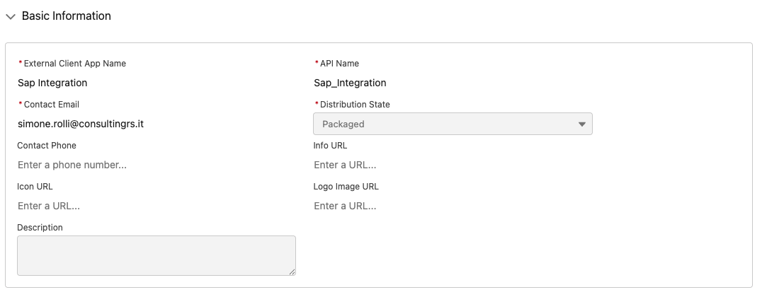
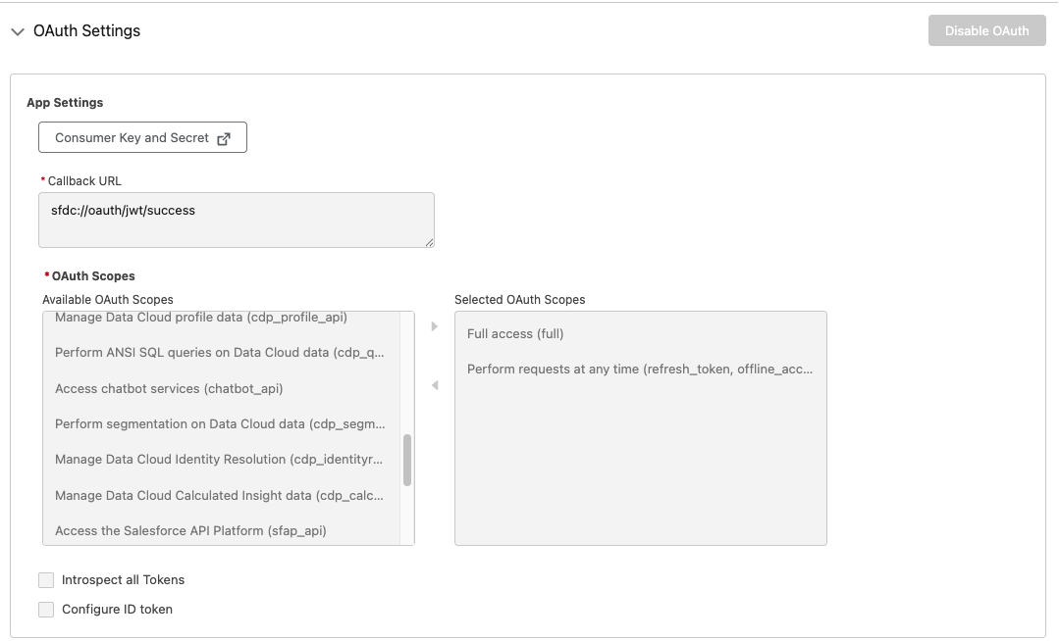
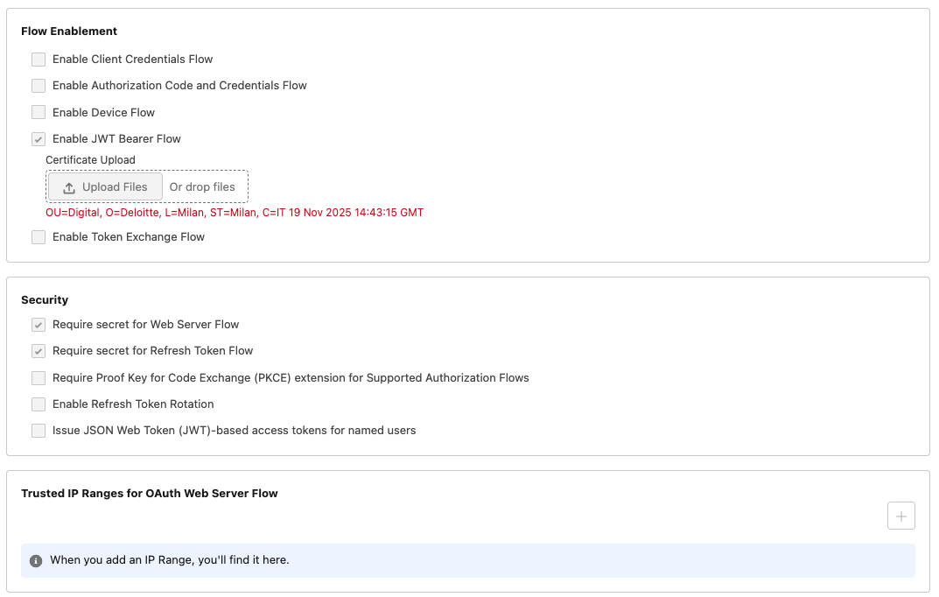
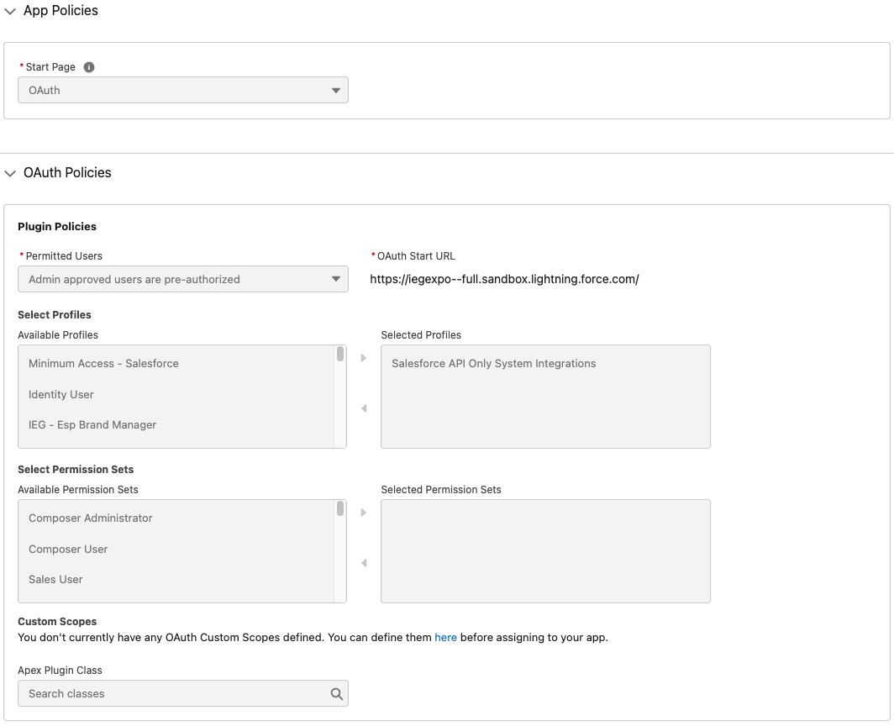
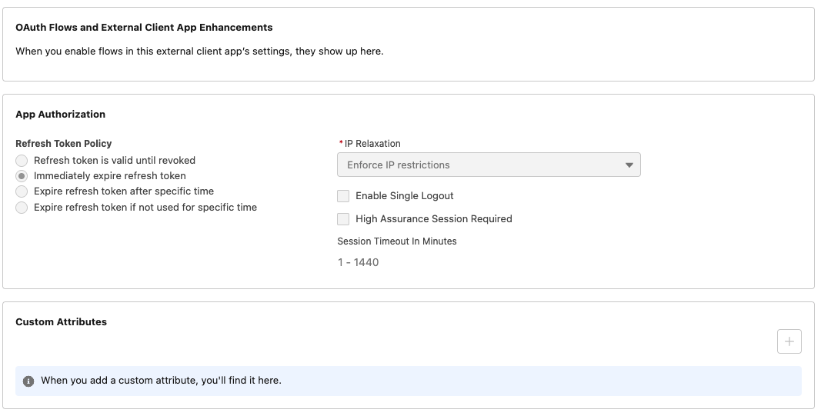
- Creare il JWT utilizzando (https://jwt.io/)
dove iss è il client Id dell’applicazione
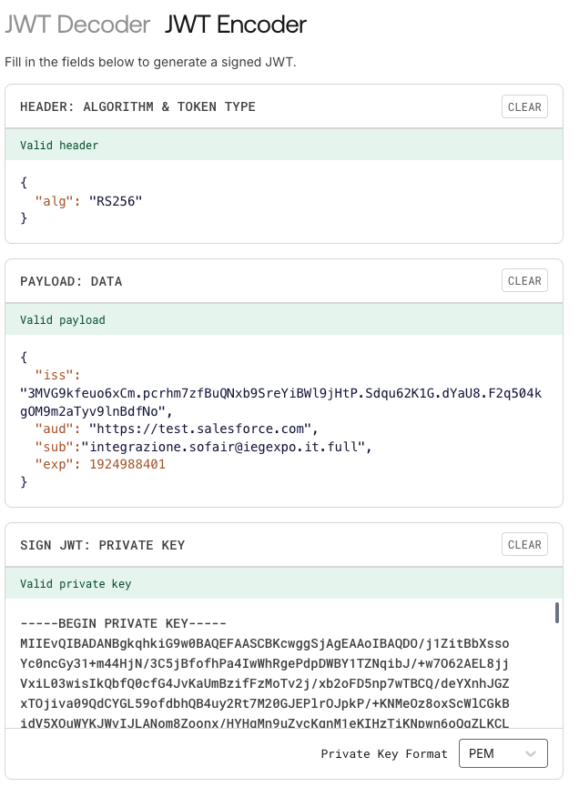
- Ora è possibile autenticarsi via rest api usando il metodo seguente:
URL: https://test.salesforce.com/services/oauth2/token
HEADER: Content-Type: application/x-www-form-urlencoded
BODY:
  - grant_type: urn:ietf:params:oauth:grant-type:jwt-bearer
  - assertion: {TOKEN GENERATO DA PUNTO PRECEDENTE}

Link utili:

OAuth 2.0 JWT Bearer Flow for Server-to-Server Integration
https://help.salesforce.com/s/articleView?id=xcloud.remoteaccess_oauth_jwt_flow.htm&type=5

Secure Salesforce Integration with JWT Token
https://www.innovalleyworks.com/secure-salesforce-integration-with-jwt-token/

